INDICAÇÃO Nº 2194/2017

Sugere ao Poder Executivo Municipal operação “tapa-buracos” defronte ao nº 15 da Rua Canadá, no bairro Sartori.

Excelentíssimo Senhor Prefeito Municipal,

Nos termos do Art. 108 do Regimento Interno desta Casa de Leis, dirijo-me a Vossa Excelência para sugerir que, por intermédio do Setor competente, seja executada operação “tapa-buracos” defronte ao nº 15 da Rua Canadá, no bairro Sartori, neste município.

Justificativa:

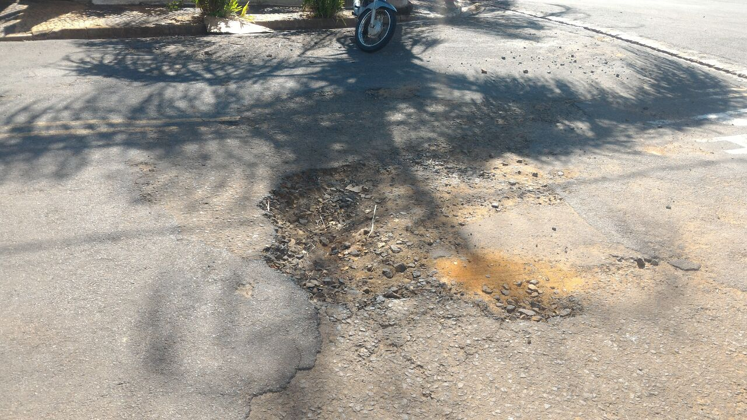

Conforme foto acima, este vereador pôde constatar o estado de degradação da malha asfáltica da referida via pública, fato este que prejudica as condições de tráfego e potencializa a ocorrência de avarias em veículos, além de trazer transtornos aos moradores próximos ao buraco. Pedimos URGÊNCIA no atendimento dessa solicitação.

Plenário “Dr. Tancredo Neves”, em 01 de março de 2.017.

JESUS VENDEDOR

-Vereador / Vice Presidente-

